Deuxième Partie : Mouvement Unité 4  4 H | مـــبـــدأ القـــصـــور  Principe d'inertie | Tronc Commun  Physique - Mécanique

– Effet d’une force sur le mouvement d'un corps :

– Activité :
Figure 1: Mvt de la Lune autour de la Terre | Figure 2: Chute verticale de la balle de golf | Figure 3: La chute parabolique d’une balle de football | Figure 4: Mouvement du détonateur central A d'un autoporteur sur une table horizontale
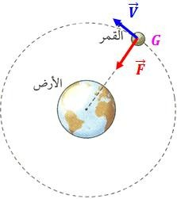 | 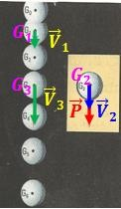 | 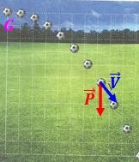 | 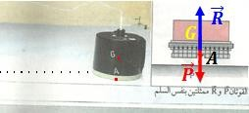
a- Donner l’expression de ∑ ⃗𝑭→ la somme des vecteurs de force appliqués au corps en mouvement dans chaque figure.
Pour la figure 1: ∑ ⃗𝑭→ = 𝑭⃗→ , les figures 2 et 3: ∑ ⃗𝑭→ = ⃗𝑷→ et la figure 4: ∑ ⃗𝑭→ = 𝑷⃗→ + 𝑹⃗→ . b- En comparant ⃗𝑽→ et ∑ ⃗𝑭→ sur les figures (1, 2, 3), et nous concluons lorsque le mouvement du corps est : rectiligne – curviligne – circulaire ?
Le mouvement du corps est rectiligne si 𝑽⃗→ et ∑ ⃗𝑭→ ont la même direction (c-à-d ∑ ⃗𝑭→ ∥ 𝑽⃗→). Le mouvement du corps est circulaire si 𝑽⃗→ est perpendiculaire sur ∑ 𝑭⃗→ (c-à-d ∑ ⃗𝑭→ ⊥ ⃗𝑽→).
.

Le mouvement du corps est curviligne si l'angle 𝑎 formé par ⃗𝑽→ et ∑ ⃗𝑭→ est 𝑎 ≠ 𝒌. ^{𝝅}
𝟐
- Dans quel cas le corps est pseudo-isolé mécaniquement (c-à-d ∑ ⃗𝑭→ = ⃗𝟎→), et déduire leur nature du mouvement ?
Le autoporteur dans la figure 4 est pseudo-isolé mécaniquement et il est en

mouvement rectiligne uniforme.
- Un corps peut-il être en mouvement en l'absence de force ?
Oui, le corps peut être en mouvement en l'absence de force.

– Résumé :
; 𝒌 ∈ ℤ

- Une force qui s'exerce sur un corps peut le mettre en mouvement, modifier sa trajectoire ou / et modifier sa vitesse.
- Les effets d’une force sur le mouvement d’un corps sont d’autant plus importants
que la masse du corps est plus petite.
- Si un corps est soumis à plusieurs forces, les effets de chacune d’entre elles s’ajoutent.

  - Aristote croyait que la force était nécessaire pour maintenir la vitesse d'un corps mobile sur un plan horizontal jusqu'à ce que Galilée vienne prouver que le mouvement d'un corps sur un plan horizontal lisse (frottement négligeable) n'avait pas besoin de force pour rester en mouvement rectiligne uniforme.
  - Système isolé : Un système est mécaniquement isolé s'il n'est soumis à aucune force.
  - Système pseudo-isolé : Un système est pseudo-isolé si les effets des forces extérieures auxquelles il est soumis se compensent.

Les deux joueurs balaient le chemin devant le projectile pour le garder en mouvement
  - Pour un référentiel terrestre, si un corps est soumis à
des forces compensées (c-à-d ∑ ⃗𝑭→ = ⃗𝟎→ ), cela ne signifie pas nécessairement l'absence de mouvement. Le corps peut être dans l’un des deux cas :

Le corps est immobile, c'est-à-dire Le corps est en M R U, c'est-à-dire
Remarque :
⃗𝑽→ = ⃗𝟎→ .
⃗𝑽→ = ⃗𝑪⃗⃗⃗𝒕⃗⃗⃗𝒆→ .

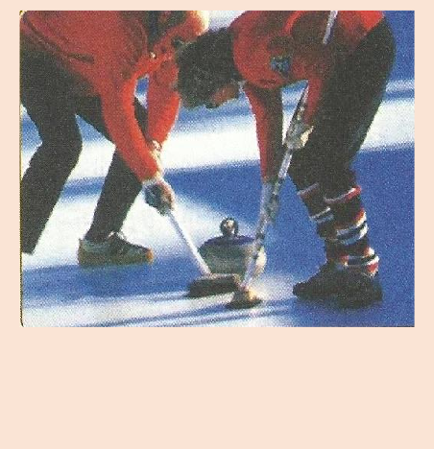
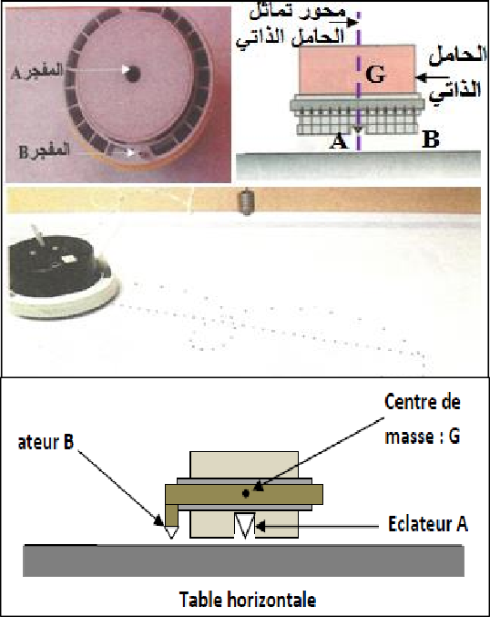
Si le vecteur des forces appliquées à un corps son
vecteur vitesse sont orthogonaux, son mouvement est circulaire.
Si le vecteur de forces appliqué à un corps et son vecteur vitesse ont la même direction, son mouvement est rectiligne.

– Centre d’inertie d’un corps solide :

– Activité :
Nous envoyons un autoporteur en rotation sur une table à coussin d’air horizontale équipé de deux détonateurs dont l'une est fixée au point B de la périphérie du autoporteur et l'autre au point A de l'axe de sa symétrie verticale. Et on obtient l'enregistrement suivant :

a- Comparer entre les trajectoires des deux points A et B .
La trajectoire du B est curviligne tandis que la trajectoire du A est rectiligne. b- Quelle est la nature du mouvement A ? Déduire la nature du mouvement des points de l'axe de la symétrie verticale d’autoporteur passant par A.
La trajectoire de A est rectiligne et que les distances parcourues au cours d'une même période sont égales, le mouvement du point A est rectiligne uniforme, ceci s'applique à tous les points de l'axe de symétrie verticale d’autoporteur passant par A .

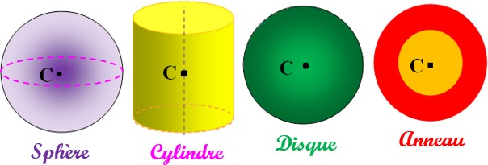
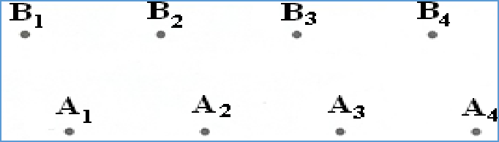
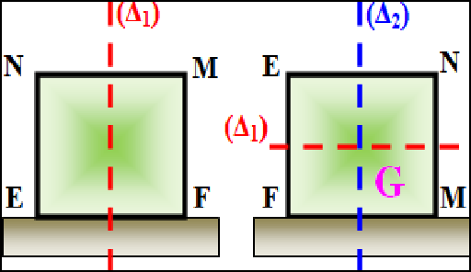
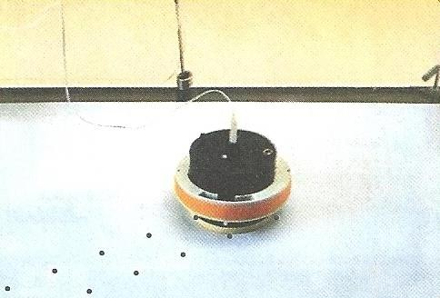
c- Si nous imaginons un autoporteur pouvant se déplacer sur différentes faces sur une table horizontale. Lorsque l’autoporteur se déplace sur la face 𝑬𝑭, le mouvement des points de l'axe de symétrie verticale (∆_{𝟏}) est rectiligne uniforme et lorsque l’autoporteur se déplace sur la face 𝑭𝑴, le
mouvement des points de l'axe de symétrie verticale (∆_{𝟐}) . Que remarquez-vous ? On remarque que le point d'intersection des axes (∆_{𝟏}) et (∆_{𝟐}) est le seul point dont le mouvement est toujours rectiligne uniforme quelle que soit la face sur laquelle se déplace l’autoporteur.

– Résumé :
Chaque corps solide a un point spécial et unique appelé centre d’inertie du corps solide et noté 𝑮 qui se distingue aux autres points par un mouvement spécial : c'est le point d'intersection des axes de symétrie.
Lorsque ce corps est pseudo-isolé mécaniquement pour un référentiel terrestre, leur centre d’inertie 𝑮 est en mouvement rectiligne uniforme.
Exemples de centres d’inertie de quelque objet :

– Le principe d’inertie ou la première loi de Newton :

– Activité :
Nous envoyons l’autoporteur sur une table horizontale afin qu'il effectue un mouvement de translation rectiligne.
Et on obtient l'enregistrement suivant :

- Comparer entre les mouvements des deux points A et B. Quelle est la nature du mouvement de 𝑮 centre d’inertie de l’autoporteur ?

Mouvements des points A et B rectiligne uniforme, et le mouvement de G centre d’inertie est aussi rectiligne uniforme, car G appartient à l'axe de symétrie

vertical de l’autoporteur passant par A . Donc
⃗𝑽→𝑮 = ⃗𝒄⃗⃗𝒕⃗⃗⃗𝒆→ .

- Faire l’inventaire des forces appliquées sur l’autoporteur pendant le mouvement. Déterminer la somme vectorielle de ces forces ?
Le système étudié : {autoporteur}
Bilan des forces : ⃗𝑷→ le poids et 𝑹⃗→ la reaction du plan.
Les forces 𝑷⃗→ et 𝑹⃗→ se compense c-à-d 𝑷⃗→ = −𝑹⃗→ , alors ∑ ⃗𝑭→ = 𝑷⃗→ + 𝑹⃗→ = ⃗𝟎→ .
Nous disons que l’autoporteur est pseudo-isolé mécaniquement parce que la somme vectorielle de ces forces est nulle.
- Si on choisit le référentiel lié au point B, est-ce que les deux conditions
⃗𝑽→𝑮 = ⃗𝒄⃗⃗𝒕⃗⃗⃗𝒆→ et ∑ ⃗𝑭→ = ⃗𝟎→ sont vérifier ?
Mouvement de G par rapport au B est un mouvement circulaire uniforme,
alors ⃗𝑽→𝑮 ≠ 𝒄⃗⃗⃗𝒕⃗⃗⃗𝒆→ par conséquent ∑ 𝑭⃗→ ≠ ⃗𝟎→ .

– Enoncé du principe d’inertie :
Dans un référentiel galiléen, tout corps isolé (ne soumis à aucune force) ou pseudo-isolé (soumis à une force résultante nulle ∑ ⃗𝑭→ = ⃗𝟎→ ) est 𝑽⃗→𝑮 = ⃗𝒄⃗⃗𝒕⃗⃗⃗𝒆→ ( immobile ⃗𝑽→𝑮 = ⃗𝟎→ ou en mouvement rectiligne uniforme 𝑽⃗→𝑮 = 𝒄⃗⃗⃗𝒕⃗⃗⃗𝒆→ ≠ ⃗𝟎→ ). Remarque :

Ecriture mathématique : ∑ ⃗𝑭→ = ⃗𝟎→ ⟺
⃗𝑽→𝑮 = ⃗𝒄⃗⃗𝒕⃗⃗⃗𝒆→

Nous appelons repère Galiléen tous repère dans lequel le principe d’inertie
s’applique en toute rigueur.
Le principe d’inertie ne peut être vérifié qu’aux repères Galiléen.
On considère le référentiel terrestre comme repère Galiléen pendant un court temps, et aussi tous corps référentiel immobile ou en mouvement rectiligne uniforme par rapport au référentiel terrestre comme repère Galiléen.
Nous appelons le mouvement de 𝑮 centre d’inertie du corps par rapport à un

repère Galiléen, le mouvement global.
Nous appelons le mouvement des autres points du corps par rapport au 𝑮
centre d’inertie du corps, le mouvement spécial.

– Centre d’un système matériel :

Considérons un ensemble des points matériels pondérés 𝑨_{𝒊} de masses 𝒎_{𝒊} . Leur
Le centre de masse d’un système matériel est le barycentre de tous les points matériels formant ce système.

centre de masse 𝑪 est : ∑^{𝒏}
𝒊=𝟏

Relation barycentrique :
𝒎𝒊𝑪⃗⃗⃗⃗𝑨⃗→𝒊 = 𝒎𝟏𝑪⃗⃗⃗⃗𝑨⃗→𝟏 + 𝒎𝟐𝑪⃗⃗⃗⃗𝑨⃗→𝟐 + ⋯ + 𝒎𝒏𝑪⃗⃗⃗⃗𝑨⃗→𝒏 = 𝟎⃗→

Le centre de masse 𝑮 d’un système composé des corps solides homogènes (𝑺_{𝒊})
de centre de masse 𝑮_{𝒊} et de masse 𝒎_{𝒊} est donné par la relation :

(∑ 𝒎 ). ⃗𝑶⃗⃗⃗⃗𝑮⃗→ = ∑(𝒎 . 𝑶⃗⃗⃗⃗⃗𝑮⃗→ ) ou 𝑶⃗⃗⃗⃗⃗𝑮⃗→ = ∑(𝒎𝒊.𝑶⃗⃗⃗⃗⃗𝑮⃗→𝒊)
avec 𝑶 : point qlq fixe dans l’espace

𝒊 𝒊 𝒊
(∑ 𝒎𝒊)

𝑮 est à la fois centre d’inertie, centre de masse, centre de gravité et barycentre du système.

